**六盘山高级中学2020-2021学年高一上学期第四次周测**

**数学试题**

姓名 ____________ 班级 ______ 测试时间：9月28日下午16:20 命题教师：

1. 若函数 在**R**上是减函数，则(　　)



A．k> B．k< C．k>－ D．k <－



1. 定义在**R**上的函数 对任意两个不相等的实数 ,总有 成立，则必有(　　)



A．函数 先增后减

B．函数 先减后增



C．函数 在**R**上是增函数



D．函数 在**R**上是减函数



1. 已知函数 在(－∞，＋∞)上是增函数， ∈**R**，且 ，则有(　　)



A．*f*(*a*)＋*f*(*b*)>－*f*(*a*)－*f*(*b*)

B．*f*(*a*)＋*f*(*b*)<－*f*(*a*)－*f*(*b*)

C．*f*(*a*)＋*f*(*b*)>*f*(－*a*)＋*f*(－*b*)

D．*f*(*a*)＋*f*(*b*)<*f*(－*a*)＋*f*(－*b*)

1. 函数 的图象如图所示，则最大、最小值分别为(　　)



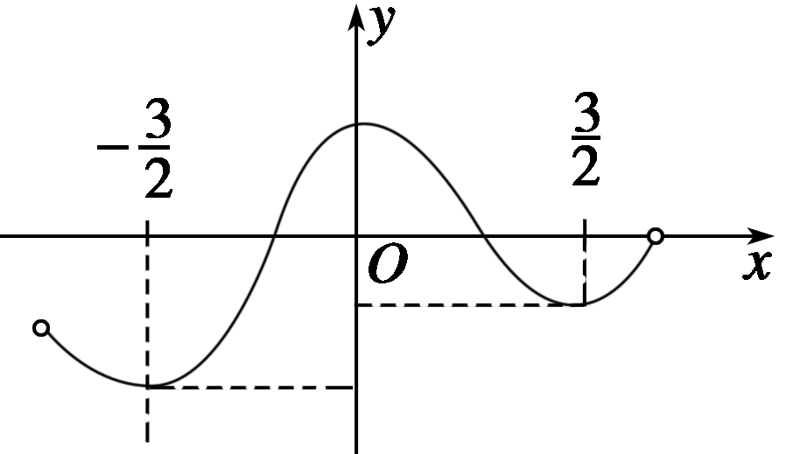

A．*f*()，*f*(－)

B．*f*(0)，*f*()

C．*f*(0)，*f*(－)

D．*f*(0)，*f*(3)

1. 已知函数是偶函数，其图象与轴有四个交点，，则方程的所有实根之和是(　　)

A．4 B．2 C．1 D．0

1. 如果奇函数 在区间[1,5]上是减函数，且最小值为3，那么 在区间[－5，－1]上是(　　)



A．增函数且最小值为3 B．增函数且最大值为3

C．减函数且最小值为－3 D．减函数且最大值为－3

1. 已知函数在区间上为减函数,则的取值范围是_____________.
2. 已知函数 是定义域为**R**的奇函数，且当 >0时， ，则 ＝________.



1. 设奇函数*f(x)*的定义域为[-5,5],且当*x*∈[0,5]时,*f(x)*的图象如图所示,则不等式*f(x)*<0的解集是　　　　.

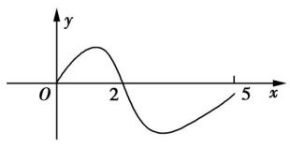

1. 已知  若 ，则实数 的取值范围是______________．



1. 已知函数*,*若*.*

(l)求的值.

(2)利用单调性定义证明函数在区间的单调性.

1. 已知函数*f(x)=mx2+nx+3m+n*是偶函数,且其定义域为[*m-1,2m*].

(1)求m,n的值.

(2)求函数*f(x)*在其定义域上的最大值.

答案：

1．D　[由已知，令2*k*＋1<0，解得*k*<－.]

2．C　[由>0，知*f*(*a*)－*f*(*b*)与*a*－*b*同号，

由增函数的定义知选C.]

3．C　[∵*a*＋*b*>0，∴*a*>－*b*，*b*>－*a*.

由函数的单调性可知，*f*(*a*)>*f*(－*b*)，*f*(*b*)>*f*(－*a*)．

两式相加得C正确．]

4．C　[由图象可知，当*x*＝0时，*f*(*x*)取得最大值；

当*x*＝－时，*f*(*x*)取得最小值．故选C.]

5．D

6．D　[当－5≤*x*≤－1时1≤－*x*≤5，

∴*f*(－*x*)≥3，即－*f*(*x*)≥3.

从而*f*(*x*)≤－3，

又奇函数在原点两侧的对称区间上单调性相同，

故*f*(*x*)在[－5，－1]上是减函数．故选D.]

7．(－∞,1]

8．－1

解析　∵*f*(－0)＝－*f*(0)，∴*f*(0)＝0，

且*f*(2)＝22－3＝1.

∴*f*(－2)＝－*f*(2)＝－1，

∴*f*(－2)＋*f*(0)＝－1.

9．(-2,0)∪(2,5]

10．(－∞，－1)

解析　若*a*≥0，则*a*－1>*a*，解得*a*<－2，∴*a*∈∅；

若*a*<0，则>*a*，解得*a*<－1或*a*>1，∴*a*<－1.

综上，*a*∈(－∞，－1)．

11．(1)由2f(2)＝f(3)＋5,得,解得a＝2.

(2)由(1)知.

任取x1,x2∈(1,＋∞)且x1＜x2,

,

因为1＜x1＜x2,

所以x1－1＞0,x2－1＞0,x2－x1＞0.

所以f(x1)－f(x2)＞0,即f(x1)＞f(x2).

所以f(x)在(1,＋∞)上是减函数.

12．(1)因为函数f(x)=mx2+nx+3m+n是偶函数,所以函数的定义域关于原点对称.

又因为函数f(x)的定义域为[m-1,2m].

所以m-1+2m=0,解得m=.



又因为函数f(x)是偶函数,所以f(-x)=mx2-nx+3m+n=f(x)=mx2+nx+3m+n,解得n=0.

(2)由(1)得函数的解析式为f(x)=x2+1,定义域为,其图象是开口方向朝上,且以y轴为对称轴的抛物线,所以当x=±时,f(x)取最大值.

